    - Bağ Enerjileriyle Tepkime Entalpisinin Hesaplanması

Günlük yaşamda karşılaşılan birçok fiziksel ve kimyasal olayda enerji alışverişinin gerçekleştiği bilinmektedir. Bazı süreçlerde çevreye enerji verilirken, bazı durumlarda sistemin çevreden enerji aldığı gözlemlenir. Kimyasal değişimlerde atomların yeniden düzenlendiği, mevcut bağların değişime uğradığı ve yeni bağların oluştuğu bilinmektedir. Bu süreçte, maddelerin başlangıçtaki yapıları ile tepkime sonundaki yapıları arasında belirgin farklılıklar ortaya çıkar. Bir kimyasal tepkime sırasında bazı bağların kopması ve yeni bağların oluşması söz konusudur. Bu bağlamda, bir tepkime sırasında gerçekleşen enerji değişiminin, bağların kopması ve oluşması süreçleriyle nasıl ilişkilendirilebileceği sorusu önem kazanmaktadır. Bir etkinlik yaparak kimyasal tepkimeler sırasında bağlarda meydana gelen değişimler ile enerji değişimi arasındaki ilişkiyi keşfediniz.

Analiz ve Keşif Atölyesi 1.3.
Aşağıdaki tabloda bazı bağlara ait verilen bağ enerjileri değerlerini inceleyiniz.
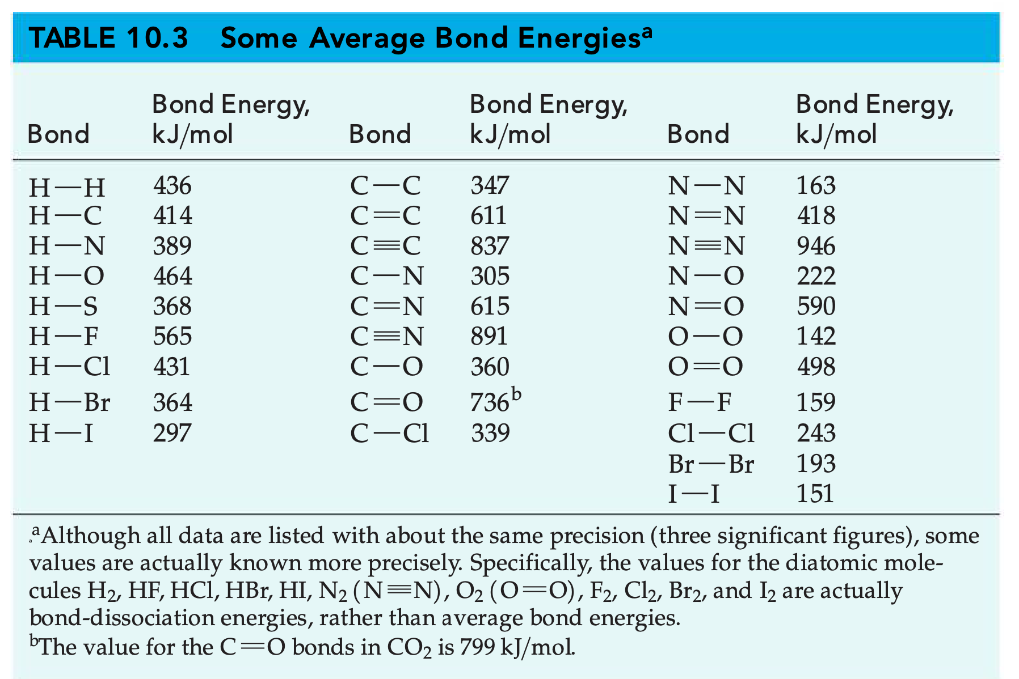
NOT: Aşağıdaki tabloyu yukarda verdiğim görseldeki bağlar ve bağ enerjisi rakamları kullanılarak dolduralım. Wordde bağ yapamıyorum.

Kimyasal Bağ | Bağ Enerjisi (kJ/mol)
Kaynak: Pertrucci, sayfa 435.

- Tabloda verilen bağ enerjileri neden birbirinden farklıdır? Fikirlerinizi yazınız.

………………………………………………………………………………………………………………………………………………………………………………………………………………………………………………………………………………………………

- Atmosferdeki azot gazının oksijenle kolay tepkime vermemesinin nedeni ne olabilir? Sınıf arkadaşlarınızla saygı çerçevesinde tartışınız. Tartışma sonucunda ulaştığınız sonuçları yazınız.

………………………………………………………………………………………………………………………………………………………………………………………………………………………………………………………………………………………………

NOT Kâğıdı: Kimya10 sayfa 36 da etkinlik içinde kullandığımız post-it kalıbı
Sabit basınç altında gerçekleşen bir kimyasal tepkimenin ısı değişimine tepkime entalpisi denir. Standart koşullar altındaki tepkime entalpisi $∆H°_{tepkime}$ ile gösterilir.

Aşağıdaki tabloda kırılan ve oluşan bağların gösterildiği tepkimelerin denklemleri ve bu tepkimelere ait tepkime entalpileri verilmiştir. Tabloyu inceleyerek verilen soruları yanıtlayınız.

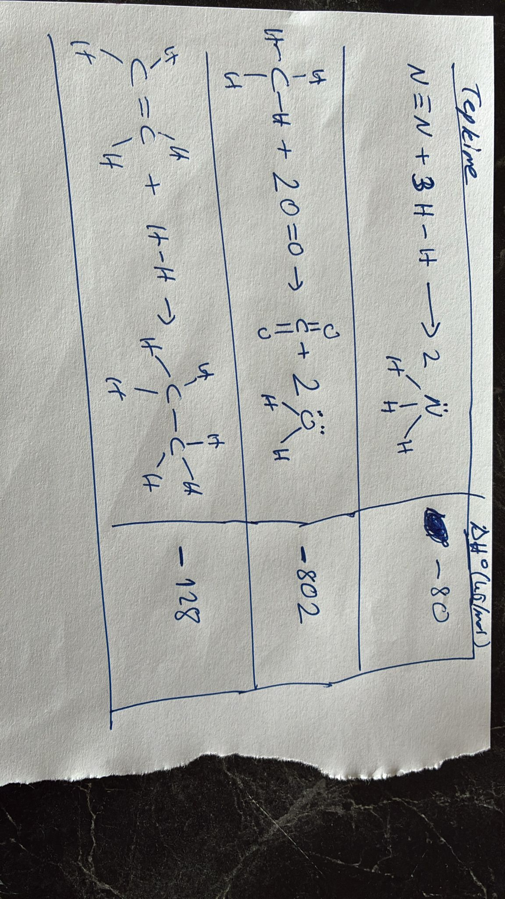

- Tepkimelerin entalpi değişimi ile kırılan ve oluşan bağların enerjileri arasında bir örüntü kurunuz ve bu örüntüyü matematiksel olarak modelleyiniz. Bu süreçte araştırma yaparak, sorgulayarak ve elde ettiğiniz veriler arasında ilişkiler kurarak bilimsel çıkarımlar yapınız.
………………………………………………………………………………………………………………………………………………………………………………………………………………………………………………………………………………………………
………………………………………………………………………………………………………………………………………………………………………………………………

- Matematiksel modelinizi seçtiğiniz üç farklı tepkimenin kırılan ve oluşan bağ enerjilerinden entalpi değişimlerini hesaplayarak test ediniz.
………………………………………………………………………………………………………………………………………………………………………………………………………………………………………………………………………………………………
………………………………………………………………………………………………………………………………………………………………………………………………

- Seçtiğiniz her bir tepkimeye ait potansiyel enerji-tepkime koordinatı grafiğini örnek tepkimedeki gibi çiziniz. Çizdiğiniz potansiyel enerji-tepkime koordinatı grafiğinden yararlanarak her bir tepkimeye ilişkin elde ettiğiniz entalpi değişiminin negatif ya da pozitif olmasının gerekçesini açıklayınız.

NOT: Buraya 4 adet grafik alanı konacak 2 tane üstte 2 tane altta gibi. X-eksenlerine “Tepkime Koordinatı” y-eksenlerine ise “Potansiyel Enerji (kJ/mol)” yazacak. İlk grafiği örnek olması için ben kabaca çizdim diğer üçünü ise öğrenci çizerek oluşturacak.

Potansiyel Enerji (kJ/mol)

H₂ + ½ O₂

-685

H₂O
-928

Tepkime Koordinatı

- Tepkimelerin entalpi değişiminin pozitif veya negatif olma durumunu göre tepkimeleri endotermik veya ekzotermik olarak sınıflandırılabileceği bir genelleme yapınız.

………………………………………………………………………………………………………………………………………………………………………………………………………………………………………………………………………………………………

- Günlük hayatta karşılaştıkları ekzotermik ve endotermik olaylara ilişkin örnekler veriniz.

………………………………………………………………………………………………………………………………………………………………………………………………………………………………………………………………………………………………

Kimyasal tepkimeler sırasında maddeler arasında bulunan bağlar kırılırken, aynı zamanda yeni bağlar oluşur. Bu süreç, yalnızca maddelerin kimliğinde değil, aynı zamanda sistemin enerji düzeyinde de değişimlere yol açar. Bir kimyasal bağın kırılması için enerjiye ihtiyaç vardır, buna karşılık yeni bir bağ oluştuğunda ise enerji açığa çıkar. Bu nedenle bir tepkime sırasında hem enerji gerektiren hem de enerji açığa çıkaran süreçler aynı anda gerçekleşir. Tepkimenin toplam enerji değişimi, bu iki sürecin toplam etkisine bağlıdır. Eğer kırılan bağlar için gereken toplam enerji, oluşan bağlardan dolayı açığa çıkan enerjiden büyükse tepkime endotermiktir. Tersi durumda ise tepkime ekzotermik olarak gerçekleşir. Tepkime entalpisinin bağ enerjileri kullanılarak olarak hesaplanmasında temel yaklaşım, kırılan ve oluşan bağlara ait enerjilerin karşılaştırılmasıdır. Bir kimyasal bağın kırılması için gerekli olan enerjiye bağ ayrışma enerjisi denir ve genellikle kJ/mol cinsinden ifade edilir (Tablo 1).

Tablo 1: Bazı kimyasal bağlara ait bağ enerjileri.

NOT: Aşağıdaki tabloyu yukarda verdiğim görseldeki bağlar ve bağ enerjisi rakamları kullanılarak dolduralım.
Kaynak: Petrucci, Herring, Madura, Bissonnette

Bağ enerjileri ile tepkime entalpisi arasındaki matematiksel ilişki aşağıdaki şekilde ifade edilebilir.

$$∆H°_{tepkime}= Girenlerin Toplam Bağ Enerjileri-Ürünlerin Toplam Bağ Enerjileri$$

Örnek-Çözüm Atölyesi 1.1.
2H₂ + O₂ → 2H₂O tepkimesine ait tepkime entalpisi değerini Tablo 1’de verilen bağ enerjilerini kullanarak hesaplayınız.

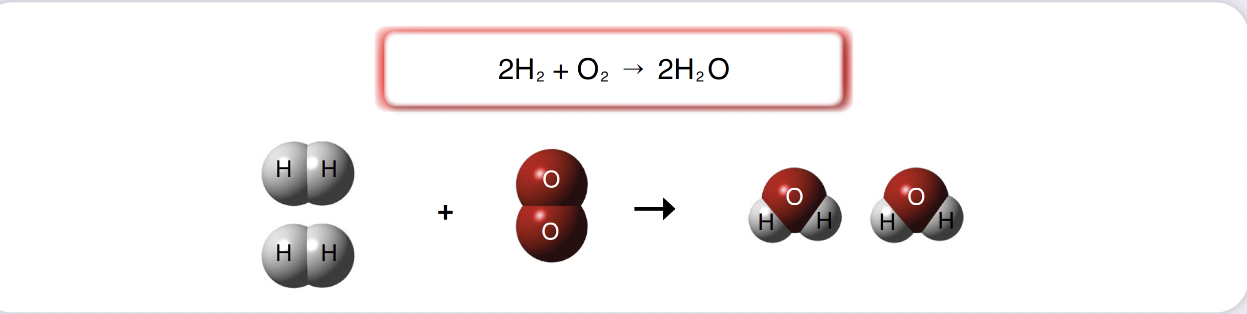
NOT: Bu görsel Kimya10 kitabı sayfa 53’ten alınacak. Altına aşağıdaki bağlarla yazılmış denklem yazılacak.

Çözüm:
Verilen tepkimede yer alan taneciklerin açık bağ yapıları kullanılarak aşağıdaki denklem yazılabilir.
2 H—H + O═O ───────► 2 H—O—H

O halde tepkime entalpisi bağ enerjileri cinsinden aşağıdaki gibi yazılabilir:
$$∆H°_{tepkime}= 2∙E\left(H-H\right)+E\left(O═O\right)-2∙2∙E\left(H-O\right)$$

$$∆H°_{tepkime}= 2∙436\frac{kJ}{mol}+498\frac{kJ}{mol}-4∙464\frac{kj}{mol}= -486\frac{kJ}{mol}$$

Örnek-Çözüm Atölyesi 1.2.
CH₄ + 2O₂ → CO₂ + 2H₂O tepkimesine ait tepkime entalpisi değerini Tablo 1’de verilen bağ enerjilerini kullanarak hesaplayınız.

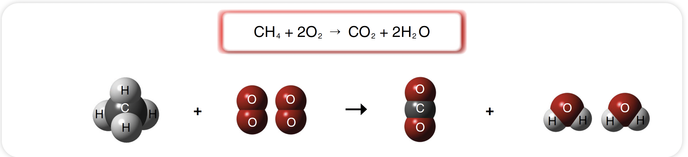
NOT: Bu görsel Kimya10 kitabı sayfa 51’den alınacak (Görsel 1.36). Altına aşağıdaki bağlarla yazılmış denklem yazılacak.

Çözüm:
Verilen tepkimede yer alan taneciklerin açık bağ yapıları kullanılarak aşağıdaki denklem yazılabilir.

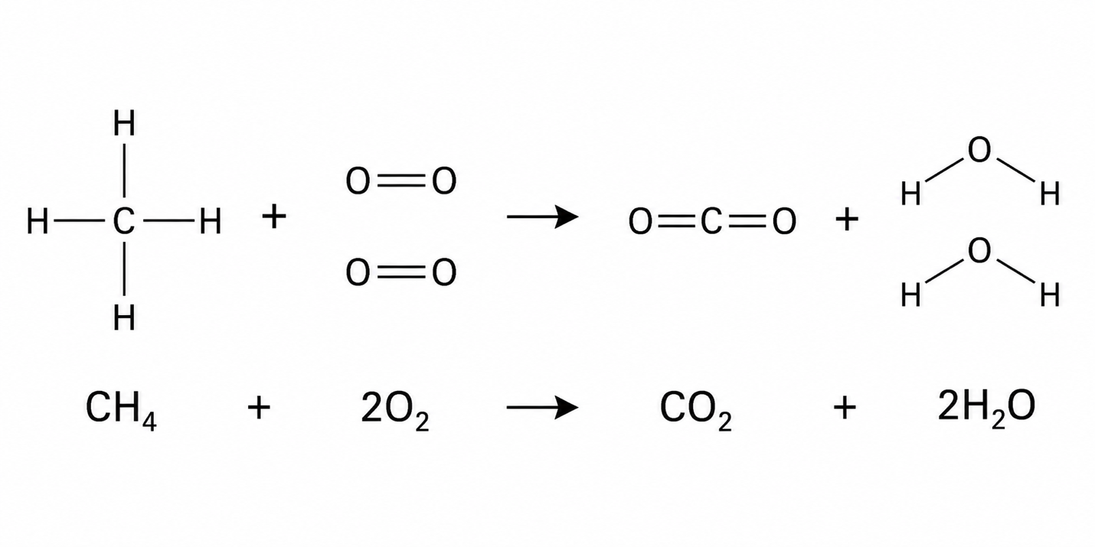

O halde tepkime entalpisi bağ enerjileri cinsinden aşağıdaki gibi yazılabilir:
$$∆H°_{tepkime}= 4∙E\left(H-C\right)+2∙E\left(O═O\right)-2∙E\left(C═O\right)-4∙E\left(H-O\right)$$

$$∆H°_{tepkime}= 4∙414\frac{kJ}{mol}+2∙498\frac{kJ}{mol}-2∙799\frac{kJ}{mol}-4∙464\frac{kj}{mol}= -802\frac{kJ}{mol}$$

Sıra Sizde 1.3.
Verilen tepkimelerin entalpi değişimlerini bağ enerjilerini kullanarak hesaplayınız ve tepkimeleri endotermik ya da ekzotermik olarak sınıflandırınız.
NOT: Sıra sizde tam bir sayfa kaplasın, boşluk kalırsa ekleme yaparım.

- 2C₂H₆ + 7O₂ → 4CO₂ + 6H₂O
NOT:Kimya 10, sayfa 64, sıra sizde 1.7. deki çözüm alanlarından koyalım.

- H₂ + Cl₂ → 2HCl

- 2N₂ + 5O₂ → 2N₂O₅

- C₃H₆ + H₂ → C₃H₈

- PCl₃ + Cl₂ → PCl₅

NOT: Bu etkinlik komple bir sayfa olsun ya da bulunduğu sayfanın kalan kısmını komple kaplayacak şekilde yazı alanı açılsın.

Günlük hayatta karşılaşılan bazı ekzotermik ve endotermik fiziksel ve kimyasal tepkimeleri
bağ enerjisi temelinde açıklayacağınız etkileşimli içeriğe ulaşmak için karekodu okutunuz.
Karekod alanı: Etkileşimli içerik (Kim11.1.3)

Kaynakça
- Bağ enerjileri, Petrucci sayfa 435

